Pagina 1 di 1
R.E.M. s.r.l.
Via Ferruccia, 12/B - 03010 Patrica (FR)
Tel. 0775-830116 Fax 0775-839345
email: amministrazioine@rem-motori.it
Cod. Fis. e P. Iva 02240470605 - CCIAA n. 1389995
Spettabile
MANULI FILM S.P.A.
Str.Consortile da Cellole a Piedimonte-
81037 SESSA AURUNCA CE
Oggetto: Sollecito di pagamento
Con la presente siamo a sollecitare il pagamento delle fatture di seguito indicate.

Fattura n. 20080555 del 31/10/2008 Scadenze Dare Avere Saldo
31/01/2009 € 1.939,20 € 0,00 € 1.939,20
€ 1.939,20
Fattura n. 20080556 del 31/10/2008 Scadenze Dare Avere Saldo
31/01/2009 € 4.032,00 € 0,00 € 4.032,00
€ 4.032,00
Fattura n. 20080557 del 31/10/2008 Scadenze Dare Avere Saldo
31/01/2009 € 2.040,00 € 0,00 € 2.040,00
€ 2.040,00
Fattura n. 20080558 del 31/10/2008 Scadenze Dare Avere Saldo
31/01/2009 € 622,08 € 0,00 € 622,08
€ 622,08
Il totale dell'importo a nostro credito risulta essere di €. 8.633,28
Certi di un Vs tempestivo riscontro, porgiamo distinti saluti.
Patrica, lì 25/02/2009
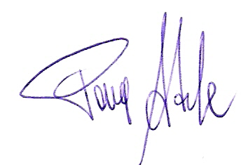
R.E. M. s.r.l.

